**Casa**

**Recordá ver el código html con el bloc de notas u otro editor de texto**

Nos encontramos en la planta baja de la casa

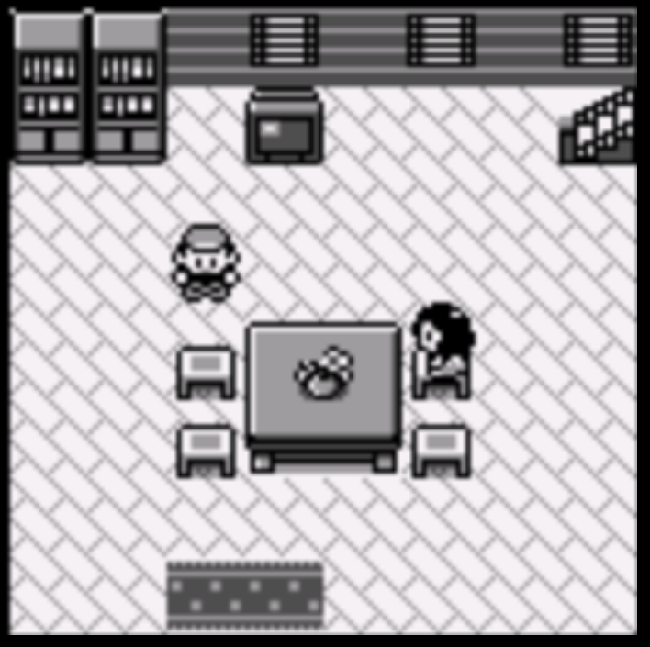

¿Qué deseamos hacer?

* Leer un libro (rayuela.html)
* Subir a la habitación (habitación.html)

¿A dónde deseamos ir?

* A la casa de la vecina. Para esto tenemos que salir de la casa y entrar en la casa de la vecina. En otras palabras **"../Vecina/vecina.html"**
* Al laboratorio Para esto tenemos que salir de la casa y entrar en el laboratorio. En otras palabras **"../Laboratorio/laboratorio.html"**